Руководство по настройке пакета «ПЛАНЫ» для работы с учебными планами по сети

1 Руководство для технических специалистов

Настройки на стороне сервера
Задачи в данном разделе выполняются сотрудниками отдела поддержки пользователей.

Структура сетевого хранения
На файловом сервере, где будут храниться планы и глобальные настройки (rpd.ad.volsu.ru), созданы общие папки:
- plany, для хранения утвержденных учебных планов и служебной информации. Права доступа: всем - только на чтение, администратору пакета - полный доступ, УМУ – полный доступ. Внутри папки planyсозданы подпапки по уровням образования – Бакалавриат, Магистратура, Специалитет, Аспирантура.
- plany\Dat, предназначенный для хранения списка кафедр (файл depnames.dat), настроек программы (файл param.ini), файлы кустов реестра (*.reg).

Общеуниверситетские параметры
В сетевом ресурсе \\rpd.ad.volsu.ru\plany создана папка Dat (\\rpd.ad.volsu.ru\plany\Dat),в котором хранится файл Param.ini с общеуниверситетскими параметрами (ректор, проректор по учебной работе, начальник УМУ, зав. отделом аспирантуры и докторантуры).

Список кафедр
Также в этой папке хранится актуальная версия списка кафедр: файл DepNames.dat. Однако автоматически этот файл использоваться удаленной системой не будет! Его придется копировать в локальный каталог пакета на компьютере клиента (см. п. 1.2.3).

Настройки на стороне клиента
Задачи в данном разделе выполняются зам. директора по информатизации на каждом компьютере, на котором установлено ПО «Планы».

1.2.1 Изменение конфигурационного файла
В файл C:\Program Files (x86)\MMIS Lab\Plany\Dat\MMISConfig.ini с помощью любого текстового редактора необходимо внести изменения в разделе [Common]:
[Common]
NetPath=\\ rpd.ad.volsu.ru \plany

1.2.2 Изменение реестра Windows
Для включения сетевых настроек необходима правка веток системного реестра. Для 64-разрядной версии операционной системы это «HKEY_LOCAL_MACHINE\SOFTWARE\Wow6432Node\MM&IS Laboratory\Setup\Common», для 32- разрядной – «HKEY_LOCAL_MACHINE\SOFTWARE\MM&IS Laboratory\Setup\Common».
Задать значения параметров нужной ветке такими же, как в примере выше:
NetPath=\\ rpd.ad.volsu.ru
В папке \\rpd.ad.volsu.ru\plany\dat хранятся файлы с кустами реестра для 64 и 32-разрядных операционных систем.

1.2.3. Копирование списка кафедр
В каталог C:\ProgramFiles (x86)\MMISLab\Plany\Dat из папки \\rpd.ad.volsu.ru\plany\datнадо скопировать файл depnames.dat

1.2.4. Подключениесетевогодиска
Пуск | Выполнить
netuseZ: \\rpd.ad.volsu.ru\plany/persistent:yes /user:sambapassword:samba

2. Руководство по работе

Создание нового учебного плана
При запуске программы УП ВПО (Универсальный)
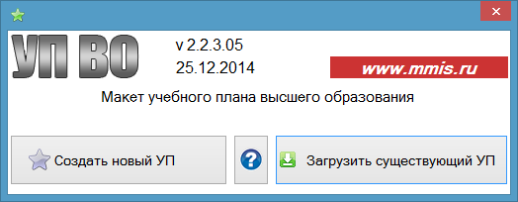
и нажатии кнопки «Создать новый учебный план» откроется форма приложения.
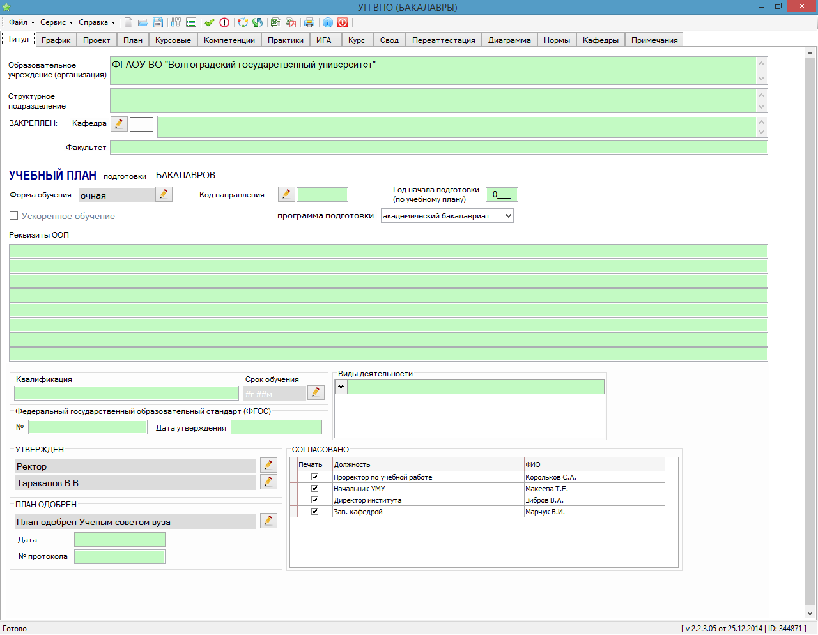
Необходимо убедиться, что верно указан ректор, проректор по учебной работе и начальник УМУ. Это значит, что настройки программы успешно загружены.
Нужно указать своего директора института и заведующего кафедрой.
Также следует проверить, загрузился ли список кафедр (закладка Кафедры).
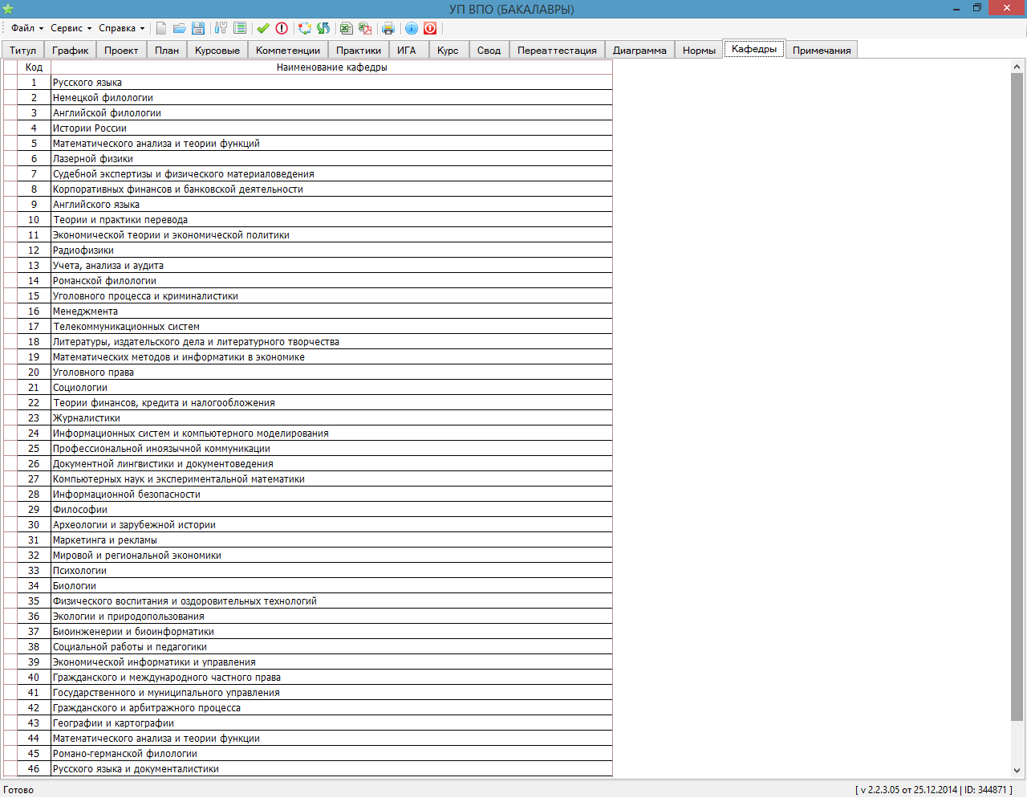
Список кафедр самостоятельно редактировать не нужно. В случае обнаружения несоответствий необходимо уведомить отдел поддержки пользователей Управления ИТ (1-06В, тел. внутр. 1724, тел. городской 405585).

Загрузка учебного плана
Если после запуска программы «УП ВПО универсальный» нажать кнопку «Загрузить существующий план», то в появившемся окне в группе параметров «Каталог» можно переключаться между двумя местами, где могут храниться планы:
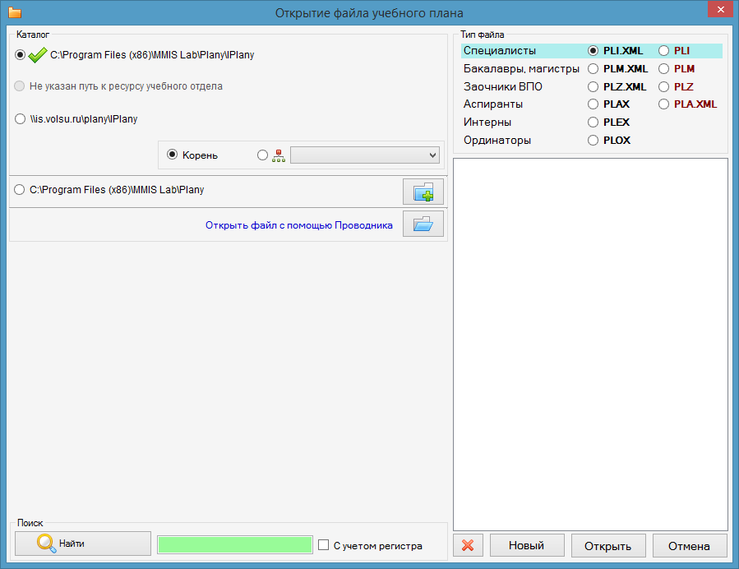
- C:\ProgramFiles (x86)\MMISLab\Plany\IPlany - локальный системный каталог программного пакета «ПЛАНЫ»;
- Не указан путь к ресурсу учебного отдела (так и должно быть);
- ресурс \\rpd.ad.volsu.ru\plany – в нем хранятся доступные только для чтения утвержденные учебные планы. Утверждение планов и публикация их в этом каталоге, а также обновление файлов в случае переутверждения плана осуществляется сотрудниками УМУ.
При выборе ресурса с утвержденными учебными планами следует выбрать подпапку, соответствующую уровню образования (Бакалавриат, Магистратура, Специальность, Аспирантура), а также тип файла – Специалисты, Бакалавры, магистры, Заочники ВПО, Аспиранты.
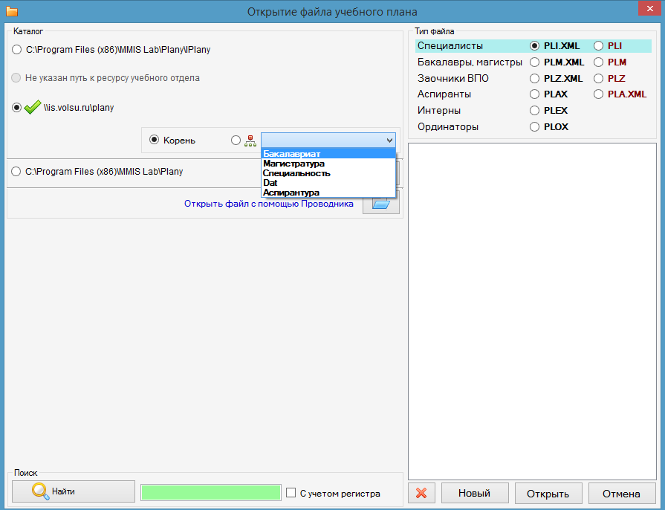
Также есть возможность открыть файл плана с локального диска при помощи кнопки «Открыть файл с помощью Проводника.

Окончательные версии планов для проверки специалистами УМУ и утверждения отправлять на электронную почту umu@volsu.ru

